中国国外农业经济研究会2019年会暨庆祝新中国成立70周年学术研讨会在杨凌隆重开幕

2019年8月16日~18日，由中国国外农业经济研究会、中国社会科学院农村发展研究所、西北农林科技大学共同主办，西北农林科技大学经济管理学院承办的中国国外农业经济研究会2019年会暨庆祝新中国成立70周年学术研讨会在西北农林科技大学隆重举行。来自中国社会科学院、国家发展和改革委员会、中国农业科学院、农业农村部农村经济研究中心、中国农业大学、西北农林科技大学、南京农业大学、华南农业大学、华中农业大学、西南大学、北京理工大学等近80家科研院所、高等院校的200多名专家学者汇聚一堂，围绕 “坚持农业农村优先发展——经济转型与政策选择”主题，共同探讨坚持农业农村优先发展的理论、国外先进做法和借鉴启示、中国实践与案例等。
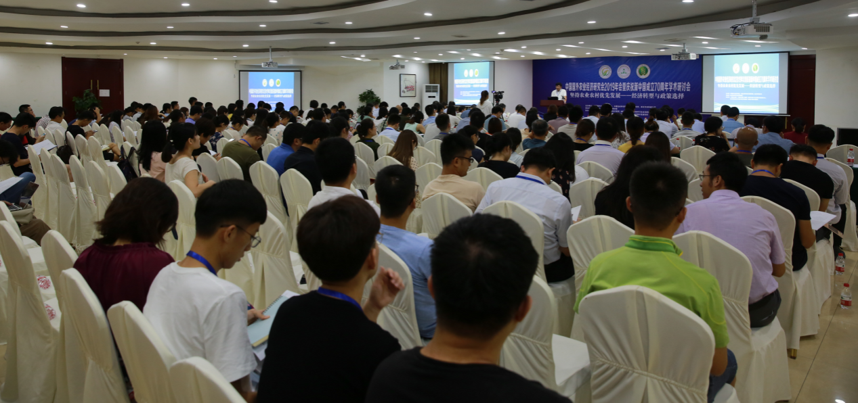
图1：全体大会现场
开幕式和主旨报告会由西北农林科技大学经济管理学院院长赵敏娟教授主持，西北农林科技大学党委常委、副校长陈玉林教授出席会议并代表主办方致辞。陈玉林副校长表示，坚持农业农村优先发展是实施乡村振兴战略的总方针，这次年会以此为主题，具有重大现实意义。中国国外农业经济研究会会长、中国社会科学院农村发展研究所党委书记杜志雄研究员代表研究会致辞。他回顾了中国国外农业经济研究会的成长和发展历程，介绍了年会工作开展情况、本次年会的主题选择和投稿情况。杜志雄会长指出，研究会成立37年来，始终以研究借鉴国外农业农村现代化发展经验为核心，以资政、佐业、富民和服务会员为己任，开展了大量卓有成效的工作。目前来自国内外大学、研究机构以及政府部门的会员已达700多人。本次年会共收到投稿85篇，呈现出数量多、原创作品多、关注国外农业农村发展的多三个显著特点。
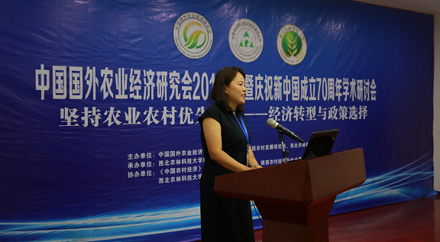
图2：赵敏娟教授主持开幕式和主旨报告
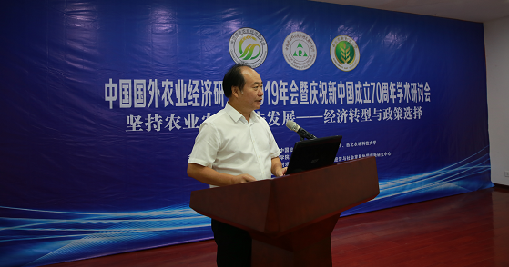
图3：西北农林科技大学副校长陈玉林教授在开幕式上致辞
中国社会科学院农村发展研究所所长魏后凯研究员随后做了《为农业农村优先发展提供人才支撑》的主旨报告。他结合中央关于乡村振兴战略的总体部署，阐释分析了农业农村现代化的“五位一体”有机整体，现代农业强国的“四强一高”重要标志、农业农村现代化的“五大短板”、农业农村优先发展的内涵和“1+5+8”新型体制机制和政策体系；指出实现农业农村优先发展面临人才短缺难题，要推动乡村人才振兴，为农业农村优先发展提供人才支撑；最后，他提出了乡村人才振兴的多元化路径和农村创业的策略选择。
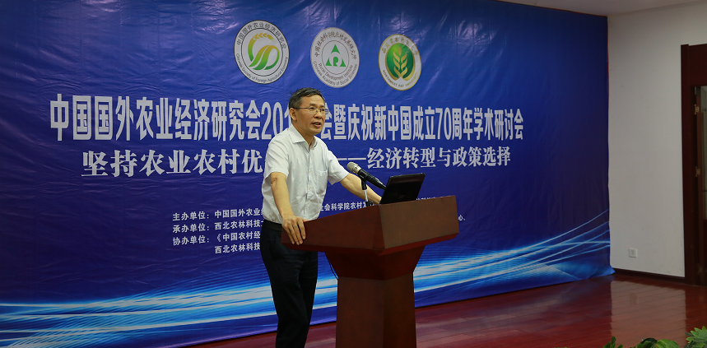
图4：魏后凯所长做主旨报告
重庆智库总裁、中国大运河智库联盟理事长、副会长王佳宁研究员主持了大会主题报告。副会长周应恒教授（江西财经大学）、副会长姜长云研究员（国家发改委产业经济与技术经济研究所副所长）、西北农林科技大学经济管理学院副院长夏显力教授和杜志雄会长先后做主题报告。周应恒教授的报告以“如何认识日本农业现代化”为主题。他认为，一个产业的现代化应是动态发展的过程，是充分利用人类科技创新与文明进步的最新成果，推动传统产业改造升级，能适应现代经济社会发展需要，形成引领社会进步与可持续发展的产业格局，农业亦然；认识农业现代化要从特征和成效两个维度把握。日本农业现代化具有科技现代化、物质装备现代化、经营者现代化、经营组织现代化和产业结构现代化五个特征，以及“三高二强”成效。他总结了日本小农的现代化经验和美国大农的现代化经验，并提出了中国特色农业现代化之路的思考，认为中国可能走包括小农的现代化在内的多元现代化道路。
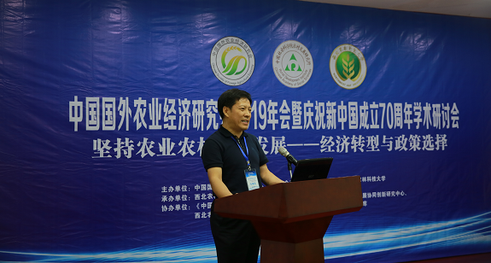
图5：王佳宁研究员主持主题报告会
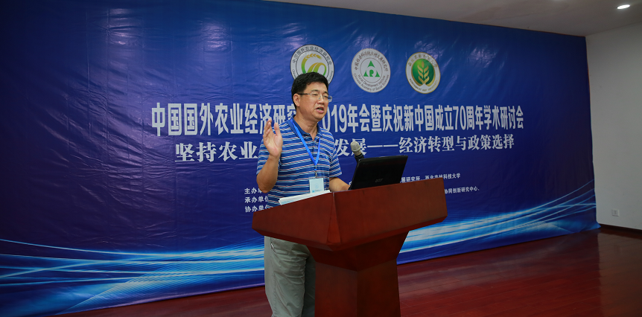
图6：周应恒教授做主题报告
姜长云研究员的报告专门谈论方法论问题，即我们到底需要什么样的国外农业经济研究。他指出，当前我国学者关于国外农业经济研究取得了丰硕成果，但也存在不少问题，可形象地概括为搬运工、打乱枪、打太极等现象。基于此，他提出了国外农业经济研究值得重视的几个前沿课题，包括：如何坚持农业农村优先发展，怎么推进乡村产业振兴，涉农装备制造业与农业生产性服务业发展，如何促进小农户和现代农业发展有机衔接，农业农村经济新型发展方式及宏观调控问题，如何强化竞争政策基础性地位，农村养老服务体系建设，培育发展现代化都市圈与农业农村政策转型；如何增强农业农村经济理论和政策研究的战略思维等。
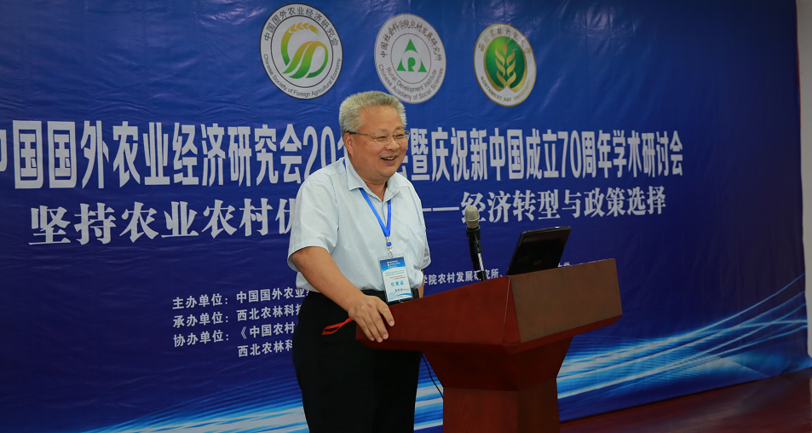
图7：姜长云教授做主题报告
杜志雄研究员呼应周应恒教授的报告，结合其日本考察，以日本“人地重划”为切入点，介绍日本农业集约经营的背景、主要做法和效果，日本的经验表明有了强大的合作（农协）之后，仍然需要回过头来培育规模化的生产主体！对此他提出“这是为什么”发问和思考？他还继而对新型主体和农业合作两种规模化形式进行比较，提出要优先支持和培育新型生产经营主体发展的思想。
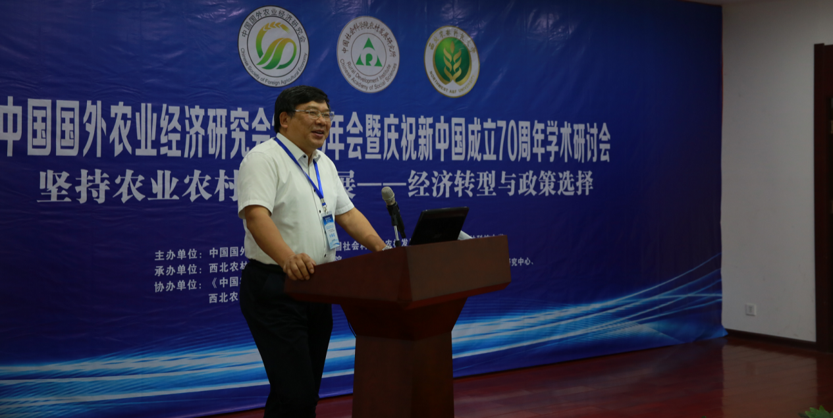
图8：杜志雄会长做主题报告
夏显力教授分析了乡村振兴背景下，质量兴农的必要性、紧迫性和可行的动力源——数字乡村建设。他提出了数字乡村与质量兴农协同发展的三大思路，即围绕五大发展理念创新数字乡村建设内容，围绕农业供给侧改革要求找准数字乡村建设着力点，围绕农业产业兴旺强化数字支持系统建设。
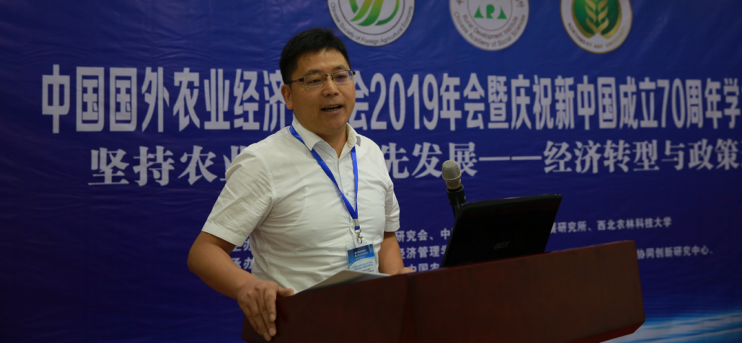
图9：夏显力教授做主题报告
8月17日下午和8月18日上午，年会分别设立了4个平行分论坛，每个论坛安排6-7位发言人做论文发表，分别安排评论人进行学术点评。8月17日晚上，举行了期刊对话会和家庭农场发展论坛。期刊对话会由《中国农村经济》《中国农村观察》、《中国农业经济评论》、《世界农业》、《西北农林科技大学学报（社科版）》、《青岛社会科学》5个编辑部的负责人介绍期刊基本情况，60余人现场参与互动。家庭农场发展论坛以边会形式安排，由中国社科院家庭农场研究团队自行组织，对家庭农场发展与政策问题展开了深入、系统的讨论。
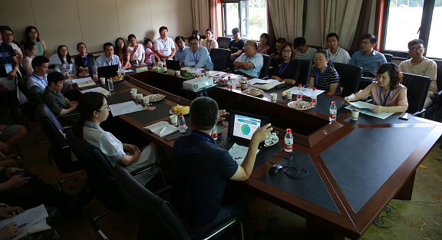图10：分会场之一
8月18日上午还举行了年度性研究会工作会议。檀学文副会长兼秘书长代表研究会秘书处做工作报告，朱立志监事长做监事会报告。参会代表就研究会征文和投稿、会员学术交流等问题提出建议。杜志雄会长进行了大会总结，他将本次年会的特点总结为主题聚焦、规模扩大、回归初心、创新办会、保障有力5个方面，并对下一步工作重点提出了要求。
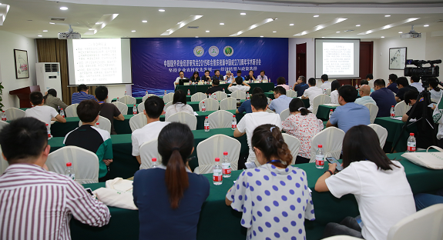
图11：研究会工作会议及闭幕式

供 稿：中国国外农业经济研究会秘书处
执笔人：肖卫东、檀学文

